УО «Белорусский государственный университет информатики и радиоэлектроники»
Кафедра ПОИТ

Отчет по лабораторной работе №6
по предмету «Разработка и анализ
требований к программному обеспечению»
Вариант 3

Выполнил:
Наривончик А.М.
Гр. 351004
Проверила:
Данилова Г. В.

Минск 2025
НАЗВАНИЕ КОМПАНИИ | «EPAM RD Dept.»
КОНФИДЕНЦИАЛЬНО
ОТЧЕТ О ПРОБЛЕМЕ № | 1
ПРОГРАММА | «FileSearcher»
ВЫПУСК | 2012
ВЕРСИЯ | SNAPSHOT 23.10.25

ТИП ОТЧЕТА (1-6) | 4

1 – Ошибка кодирования | 2 – Ошибка проектирования
3 – Предложение | 4 – Расхождение с документацией
5 – Взаимодействие с аппаратурой | 6 – Вопрос

СТЕПЕНЬ ВАЖНОСТИ (1-3) | 3

1 – Фатальная | 2 – Серьезная | 3 – Незначительная

ПРИЛОЖЕНИЯ (Д/Н). Д  Если да, какие:  скриншот главного окна | 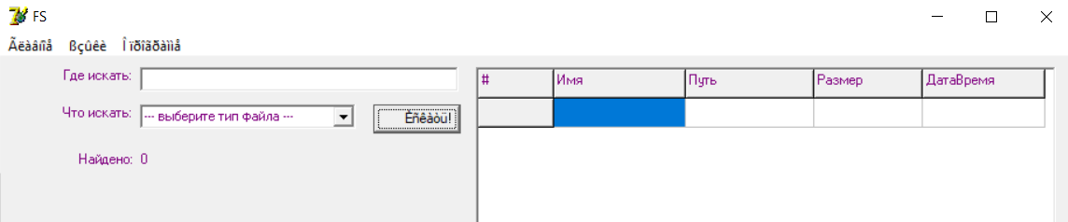

ПРОБЛЕМА | Русские символы отображаются корректно на всех элементах интерфейса, кроме меню, кнопки «Найти» и названия окна.

МОЖЕТЕ ЛИ ВЫ ВОСПРОИЗВЕСТИ ПРОБЛЕМНУЮ СИТУАЦИЮ? (Д/Н) | Д

ПОДРОБНОЕ ОПИСАНИЕ ПРОБЛЕМЫ И КАК ЕЕ ВОСПРОИЗВЕСТИ
При переключении языка интерфейса на русский русские символы отображаются корректно на всех элементах интерфейса, кроме меню, кнопки «Найти» и названия окна.
1. Запустить приложение.
2. Нажать на элемент меню language.
3. Выбрать из списка «Русский» язык.
4. Русские символы отображаются корректно на всех элементах интерфейса, кроме меню, кнопки «Найти» и названия окна.

ПРЕДЛАГАЕМОЕ ИСПРАВЛЕНИЕ (НЕОБЯЗАТЕЛЬНО)
Использовать функции для работы со строками UTF-8.

ОТЧЕТ ПРИСТАВЛЕН СОТРУДНИКОМ | Наривончик А.М. | ДАТА | 23/10/2025

СЛЕДУЮЩИЕ ГРАФЫ ПРЕДНАЗНАЧЕНЫ ТОЛЬКО ДЛЯ РАЗРАБОТЧИКОВ

ФУНКЦИОНАЛЬНАЯ ОБЛАСТЬ
ОТВЕТСТВЕННЫЙ
КОММЕНТАРИИ

СОСТОЯНИЕ (1-2) |  | 1 – Открыто | 2 – Закрыто
ПРИОРИТЕТ (1-5)
РЕЗОЛЮЦИЯ (1-9)

1 – Рассматривается | 2 – Исправлено | 3 – Не воспроизводится
4 – Отложено | 5 - Соответствует проекту | 6 – Не может быть исправлено
7 – Отозвано составителем | 8 – Нужна дополнительная информация | 9 – Не согласен с предложением

ИСПРАВЛЕННАЯ ВЕРСИЯ
РАССМОТРЕНО |  | ДАТА
ПРОКОНТРОЛИРОВАНО |  | ДАТА
СЧИТАТЬ ОТЛОЖЕННЫМ (Д/Н)

НАЗВАНИЕ КОМПАНИИ | «EPAM RD Dept.»
КОНФИДЕНЦИАЛЬНО
ОТЧЕТ О ПРОБЛЕМЕ № | 2
ПРОГРАММА | « FileSearcher »
ВЫПУСК | 2012
ВЕРСИЯ | SNAPSHOT 23.10.25

ТИП ОТЧЕТА (1-6) | 4

1 – Ошибка кодирования | 2 – Ошибка проектирования
3 – Предложение | 4 – Расхождение с документацией
5 – Взаимодействие с аппаратурой | 6 – Вопрос

СТЕПЕНЬ ВАЖНОСТИ (1-3) | 3

1 – Фатальная | 2 – Серьезная | 3 – Незначительная

ПРИЛОЖЕНИЯ (Д/Н). Д  Если да, какие:  скриншот главного окна | 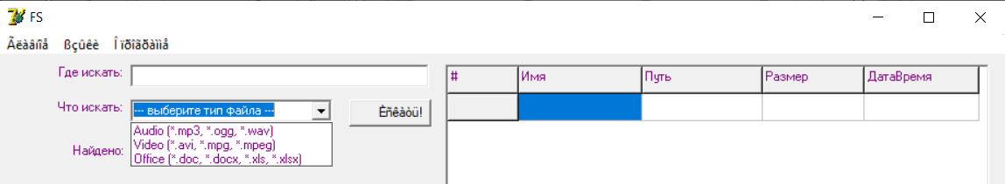

ПРОБЛЕМА | При переключении языка интерфейса на «Русский» элементы выпадающего списка отображаются на английском.

МОЖЕТЕ ЛИ ВЫ ВОСПРОИЗВЕСТИ ПРОБЛЕМНУЮ СИТУАЦИЮ? (Д/Н) | Д

ПОДРОБНОЕ ОПИСАНИЕ ПРОБЛЕМЫ И КАК ЕЕ ВОСПРОИЗВЕСТИ
При переключении языка интерфейса на «Русский» элементы выпадающего списка отображаются на английском, а ожидалось на русском.
1. Запустить приложение.
2. Нажать на элемент меню language.
3. Выбрать из списка «Русский» язык.
4. Развернуть выпадающий список «Что искать».
5. Элементы выпадающего списка отображаются на английском.

ПРЕДЛАГАЕМОЕ ИСПРАВЛЕНИЕ (НЕОБЯЗАТЕЛЬНО)
Исправить перевод элементов выпадающего списка.

ОТЧЕТ ПРИСТАВЛЕН СОТРУДНИКОМ | Наривончик А.М. | ДАТА | 23/10/2025

СЛЕДУЮЩИЕ ГРАФЫ ПРЕДНАЗНАЧЕНЫ ТОЛЬКО ДЛЯ РАЗРАБОТЧИКОВ

ФУНКЦИОНАЛЬНАЯ ОБЛАСТЬ
ОТВЕТСТВЕННЫЙ
КОММЕНТАРИИ

СОСТОЯНИЕ (1-2) |  | 1 – Открыто | 2 – Закрыто
ПРИОРИТЕТ (1-5)
РЕЗОЛЮЦИЯ (1-9)

1 – Рассматривается | 2 – Исправлено | 3 – Не воспроизводится
4 – Отложено | 5 - Соответствует проекту | 6 – Не может быть исправлено
7 – Отозвано составителем | 8 – Нужна дополнительная информация | 9 – Не согласен с предложением

ИСПРАВЛЕННАЯ ВЕРСИЯ
РАССМОТРЕНО |  | ДАТА
ПРОКОНТРОЛИРОВАНО |  | ДАТА
СЧИТАТЬ ОТЛОЖЕННЫМ (Д/Н)

НАЗВАНИЕ КОМПАНИИ | «EPAM RD Dept.»
КОНФИДЕНЦИАЛЬНО
ОТЧЕТ О ПРОБЛЕМЕ № | 3
ПРОГРАММА | « FileSearcher »
ВЫПУСК | 2012
ВЕРСИЯ | SNAPSHOT 23.10.25

ТИП ОТЧЕТА (1-6) | 1

1 – Ошибка кодирования | 2 – Ошибка проектирования
3 – Предложение | 4 – Расхождение с документацией
5 – Взаимодействие с аппаратурой | 6 – Вопрос

СТЕПЕНЬ ВАЖНОСТИ (1-3) | 1

1 – Фатальная | 2 – Серьезная | 3 – Незначительная

ПРИЛОЖЕНИЯ (Д/Н). Д  Если да, какие:  Скриншот главного окна | 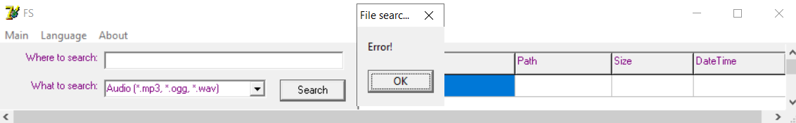

ПРОБЛЕМА | Аварийное завершение при поиске в несуществующем начальном каталоге.

МОЖЕТЕ ЛИ ВЫ ВОСПРОИЗВЕСТИ ПРОБЛЕМНУЮ СИТУАЦИЮ? (Д/Н) | Д

ПОДРОБНОЕ ОПИСАНИЕ ПРОБЛЕМЫ И КАК ЕЕ ВОСПРОИЗВЕСТИ
Аварийное завершение при поиске в несуществующем начальном каталоге.
1. Запустить приложение.
2. Указать несуществующий начальный каталог.
3. Начать поиск.
4. Закрыть сообщение об ошибке.
5. Программа завершается аварийно.

ПРЕДЛАГАЕМОЕ ИСПРАВЛЕНИЕ (НЕОБЯЗАТЕЛЬНО)
Блокировать запуск функции поиска по каталогу, если каталога не существует и выводить соответствующее предупреждение.

ОТЧЕТ ПРИСТАВЛЕН СОТРУДНИКОМ | Наривончик А.М. | ДАТА | 23/10/2025

СЛЕДУЮЩИЕ ГРАФЫ ПРЕДНАЗНАЧЕНЫ ТОЛЬКО ДЛЯ РАЗРАБОТЧИКОВ

ФУНКЦИОНАЛЬНАЯ ОБЛАСТЬ
ОТВЕТСТВЕННЫЙ
КОММЕНТАРИИ

СОСТОЯНИЕ (1-2) |  | 1 – Открыто | 2 – Закрыто
ПРИОРИТЕТ (1-5)
РЕЗОЛЮЦИЯ (1-9)

1 – Рассматривается | 2 – Исправлено | 3 – Не воспроизводится
4 – Отложено | 5 – Соответствует проекту | 6 – Не может быть исправлено
7 – Отозвано составителем | 8 – Нужна дополнительная информация | 9 – Не согласен с предложением

ИСПРАВЛЕННАЯ ВЕРСИЯ
РАССМОТРЕНО |  | ДАТА
ПРОКОНТРОЛИРОВАНО |  | ДАТА
СЧИТАТЬ ОТЛОЖЕННЫМ (Д/Н)

НАЗВАНИЕ КОМПАНИИ | «EPAM RD Dept.»
КОНФИДЕНЦИАЛЬНО
ОТЧЕТ О ПРОБЛЕМЕ № | 4
ПРОГРАММА | « FileSearcher »
ВЫПУСК | 2012
ВЕРСИЯ | SNAPSHOT 23.10.25

ТИП ОТЧЕТА (1-6) | 4

1 – Ошибка кодирования | 2 – Ошибка проектирования
3 – Предложение | 4 – Расхождение с документацией
5 – Взаимодействие с аппаратурой | 6 – Вопрос

СТЕПЕНЬ ВАЖНОСТИ (1-3) | 3

1 – Фатальная | 2 – Серьезная | 3 – Незначительная

ПРИЛОЖЕНИЯ (Д/Н). Д  Если да, какие:  Скриншот главного окна | 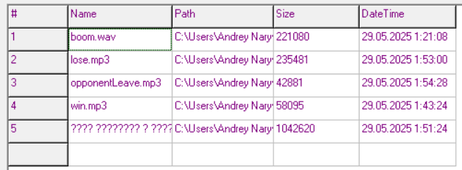

ПРОБЛЕМА | Отображение русских символов в имени и пути найденного файла, в виде строки из вопросительных знаков.

МОЖЕТЕ ЛИ ВЫ ВОСПРОИЗВЕСТИ ПРОБЛЕМНУЮ СИТУАЦИЮ? (Д/Н) | Д

ПОДРОБНОЕ ОПИСАНИЕ ПРОБЛЕМЫ И КАК ЕЕ ВОСПРОИЗВЕСТИ
Отображение русских символов в имени и пути найденного файла, в виде строки из вопросительных знаков.
1. Создать в каталоге файл с именем, содержащем русские буквы.
2. Запустить приложение.
3. Указать начальный каталог с созданным файлом для поиска.
4. Запустить поиск.
5. В панели со списком найденных файлов имя такого файла отображается строкой из вопросительных знаков.

ПРЕДЛАГАЕМОЕ ИСПРАВЛЕНИЕ (НЕОБЯЗАТЕЛЬНО)
Использовать кодировку UTF-8 при выводе списка найденных файлов.

ОТЧЕТ ПРИСТАВЛЕН СОТРУДНИКОМ | Наривончик А.М. | ДАТА | 23/10/2025

СЛЕДУЮЩИЕ ГРАФЫ ПРЕДНАЗНАЧЕНЫ ТОЛЬКО ДЛЯ РАЗРАБОТЧИКОВ

ФУНКЦИОНАЛЬНАЯ ОБЛАСТЬ
ОТВЕТСТВЕННЫЙ
КОММЕНТАРИИ

СОСТОЯНИЕ (1-2) |  | 1 – Открыто | 2 – Закрыто
ПРИОРИТЕТ (1-5)
РЕЗОЛЮЦИЯ (1-9)

1 – Рассматривается | 2 – Исправлено | 3 – Не воспроизводится
4 – Отложено | 5 - Соответствует проекту | 6 – Не может быть исправлено
7 – Отозвано составителем | 8 – Нужна дополнительная информация | 9 – Не согласен с предложением

ИСПРАВЛЕННАЯ ВЕРСИЯ
РАССМОТРЕНО |  | ДАТА
ПРОКОНТРОЛИРОВАНО |  | ДАТА
СЧИТАТЬ ОТЛОЖЕННЫМ (Д/Н)

НАЗВАНИЕ КОМПАНИИ | «EPAM RD Dept.»
КОНФИДЕНЦИАЛЬНО
ОТЧЕТ О ПРОБЛЕМЕ № | 5
ПРОГРАММА | « FileSearcher »
ВЫПУСК | 2012
ВЕРСИЯ | SNAPSHOT 23.10.25

ТИП ОТЧЕТА (1-6) | 1

1 – Ошибка кодирования | 2 – Ошибка проектирования
3 – Предложение | 4 – Расхождение с документацией
5 – Взаимодействие с аппаратурой | 6 – Вопрос

СТЕПЕНЬ ВАЖНОСТИ (1-3) | 1

1 – Фатальная | 2 – Серьезная | 3 – Незначительная

ПРИЛОЖЕНИЯ (Д/Н). Д  Если да, какие:  Скриншот главного окна | 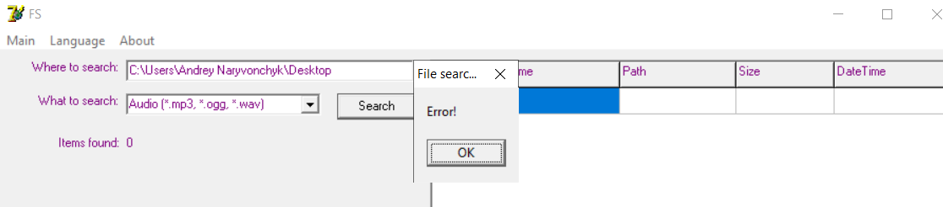

ПРОБЛЕМА | Аварийное завершение программы при попытке сканировать каталог, содержащий файл, занятый другим процессом.

МОЖЕТЕ ЛИ ВЫ ВОСПРОИЗВЕСТИ ПРОБЛЕМНУЮ СИТУАЦИЮ? (Д/Н) | Д

ПОДРОБНОЕ ОПИСАНИЕ ПРОБЛЕМЫ И КАК ЕЕ ВОСПРОИЗВЕСТИ
Аварийное завершение программы при попытке сканировать каталог, содержащий файл, занятый другим процессом.
1. Создать в каталоге текстовый файл.
2. Открыть этот файл для чтения.
3. Запустить приложение.
4. Указать начальный каталог с созданным файлом для поиска.
5. Запустить поиск.
6. Программа начинает поиск.
7. Программа аварийно завершается.

ПРЕДЛАГАЕМОЕ ИСПРАВЛЕНИЕ (НЕОБЯЗАТЕЛЬНО)

ОТЧЕТ ПРИСТАВЛЕН СОТРУДНИКОМ | Наривончик А.М. | ДАТА | 23/10/2025

СЛЕДУЮЩИЕ ГРАФЫ ПРЕДНАЗНАЧЕНЫ ТОЛЬКО ДЛЯ РАЗРАБОТЧИКОВ

ФУНКЦИОНАЛЬНАЯ ОБЛАСТЬ
ОТВЕТСТВЕННЫЙ
КОММЕНТАРИИ

СОСТОЯНИЕ (1-2) |  | 1 – Открыто | 2 – Закрыто
ПРИОРИТЕТ (1-5)
РЕЗОЛЮЦИЯ (1-9)

1 – Рассматривается | 2 – Исправлено | 3 – Не воспроизводится
4 – Отложено | 5 - Соответствует проекту | 6 – Не может быть исправлено
7 – Отозвано составителем | 8 – Нужна дополнительная информация | 9 – Не согласен с предложением

ИСПРАВЛЕННАЯ ВЕРСИЯ
РАССМОТРЕНО |  | ДАТА
ПРОКОНТРОЛИРОВАНО |  | ДАТА
СЧИТАТЬ ОТЛОЖЕННЫМ (Д/Н)

НАЗВАНИЕ КОМПАНИИ | «EPAM RD Dept.»
КОНФИДЕНЦИАЛЬНО
ОТЧЕТ О ПРОБЛЕМЕ № | 6
ПРОГРАММА | « FileSearcher »
ВЫПУСК | 2012
ВЕРСИЯ | SNAPSHOT 23.10.25

ТИП ОТЧЕТА (1-6) | 1

1 – Ошибка кодирования | 2 – Ошибка проектирования
3 – Предложение | 4 – Расхождение с документацией
5 – Взаимодействие с аппаратурой | 6 – Вопрос

СТЕПЕНЬ ВАЖНОСТИ (1-3) | 2

1 – Фатальная | 2 – Серьезная | 3 – Незначительная

ПРИЛОЖЕНИЯ (Д/Н). Д  Если да, какие: | 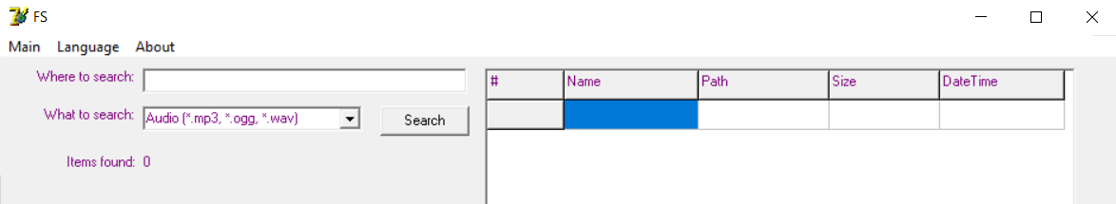

ПРОБЛЕМА | Поле для указания начального каталога блокируется для ввода сразу после запуска приложения.

МОЖЕТЕ ЛИ ВЫ ВОСПРОИЗВЕСТИ ПРОБЛЕМНУЮ СИТУАЦИЮ? (Д/Н) | Д

ПОДРОБНОЕ ОПИСАНИЕ ПРОБЛЕМЫ И КАК ЕЕ ВОСПРОИЗВЕСТИ
Поле для указания начального каталога недоступно для ввода сразу после запуска приложения.
1. Запустить приложение.
2. Ввести путь к начальному каталогу в соответствующее поле.
3. Блокируется ввод в поле.
4. Выполнить двойной клик по полю ввода.
5. Поле становится доступным.

ПРЕДЛАГАЕМОЕ ИСПРАВЛЕНИЕ (НЕОБЯЗАТЕЛЬНО)

ОТЧЕТ ПРИСТАВЛЕН СОТРУДНИКОМ | Наривончик А.М. | ДАТА | 23/10/2025

СЛЕДУЮЩИЕ ГРАФЫ ПРЕДНАЗНАЧЕНЫ ТОЛЬКО ДЛЯ РАЗРАБОТЧИКОВ

ФУНКЦИОНАЛЬНАЯ ОБЛАСТЬ
ОТВЕТСТВЕННЫЙ
КОММЕНТАРИИ

СОСТОЯНИЕ (1-2) |  | 1 – Открыто | 2 – Закрыто
ПРИОРИТЕТ (1-5)
РЕЗОЛЮЦИЯ (1-9)

1 – Рассматривается | 2 – Исправлено | 3 – Не воспроизводится
4 – Отложено | 5 - Соответствует проекту | 6 – Не может быть исправлено
7 – Отозвано составителем | 8 – Нужна дополнительная информация | 9 – Не согласен с предложением

ИСПРАВЛЕННАЯ ВЕРСИЯ
РАССМОТРЕНО |  | ДАТА
ПРОКОНТРОЛИРОВАНО |  | ДАТА
СЧИТАТЬ ОТЛОЖЕННЫМ (Д/Н)

НАЗВАНИЕ КОМПАНИИ | «EPAM RD Dept.»
КОНФИДЕНЦИАЛЬНО
ОТЧЕТ О ПРОБЛЕМЕ № | 7
ПРОГРАММА | « FileSearcher »
ВЫПУСК | 2012
ВЕРСИЯ | SNAPSHOT 23.10.25

ТИП ОТЧЕТА (1-6) | 4

1 – Ошибка кодирования | 2 – Ошибка проектирования
3 – Предложение | 4 – Расхождение с документацией
5 – Взаимодействие с аппаратурой | 6 – Вопрос

СТЕПЕНЬ ВАЖНОСТИ (1-3) | 1

1 – Фатальная | 2 – Серьезная | 3 – Незначительная

ПРИЛОЖЕНИЯ (Д/Н). Н  Если да, какие:  Скриншот главного окна | 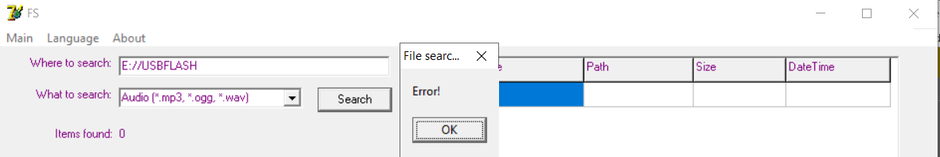

ПРОБЛЕМА | Аварийное завершение при сканировании USB-носителя.

МОЖЕТЕ ЛИ ВЫ ВОСПРОИЗВЕСТИ ПРОБЛЕМНУЮ СИТУАЦИЮ? (Д/Н) | Д

ПОДРОБНОЕ ОПИСАНИЕ ПРОБЛЕМЫ И КАК ЕЕ ВОСПРОИЗВЕСТИ
Аварийное завершение при сканировании подключенного USB-носителя с файловой системой NTFS.
1. Подключить USB-носитель.
2. Запустить приложение.
3. Указать в качестве начального каталога путь к USB-носителю.
4. Начать поиск.
5. Программа аварийно завершается.

ПРЕДЛАГАЕМОЕ ИСПРАВЛЕНИЕ (НЕОБЯЗАТЕЛЬНО)

ОТЧЕТ ПРИСТАВЛЕН СОТРУДНИКОМ | Наривончик А.М. | ДАТА | 23/10/2025

СЛЕДУЮЩИЕ ГРАФЫ ПРЕДНАЗНАЧЕНЫ ТОЛЬКО ДЛЯ РАЗРАБОТЧИКОВ

ФУНКЦИОНАЛЬНАЯ ОБЛАСТЬ
ОТВЕТСТВЕННЫЙ
КОММЕНТАРИИ

СОСТОЯНИЕ (1-2) |  | 1 – Открыто | 2 – Закрыто
ПРИОРИТЕТ (1-5)
РЕЗОЛЮЦИЯ (1-9)

1 – Рассматривается | 2 – Исправлено | 3 – Не воспроизводится
4 – Отложено | 5 - Соответствует проекту | 6 – Не может быть исправлено
7 – Отозвано составителем | 8 – Нужна дополнительная информация | 9 – Не согласен с предложением

ИСПРАВЛЕННАЯ ВЕРСИЯ
РАССМОТРЕНО |  | ДАТА
ПРОКОНТРОЛИРОВАНО |  | ДАТА
СЧИТАТЬ ОТЛОЖЕННЫМ (Д/Н)

Идентификатор | Краткое описание | Подробное описание | Шаги по воспроизведению | Воспроизводимость | Важность | Срочность | Симптом | Возможность обойти | Комментарии | Приложения
1 | Русские символы отображаются корректно на всех элементах интерфейса, кроме меню и кнопки «Найти». | При переключении языка интерфейса с английского на русский названия элементов меню и кнопка поиска отображается некорректно (строка из вопросительных знаков) | 1. Запустить приложение.  2. Открыть меню Language.  3. Выбрать «Русский».  4. Русские символы отображаются корректно на всех элементах интерфейса, кроме меню и кнопки «Найти». | Да | Незначительная | Низкая | Проблема локализации | Да | Использовать функции для работы со строками UTF-8 | Да
2 | При переключении языка интерфейса на «Русский» элементы выпадающего списка отображаются на английском. | При переключении языка интерфейса на «Русский» элементы выпадающего списка отображаются на английском. | 1. Запустить приложение.  2. Открыть меню Language.  3. Выбрать «Русский».  4. Элементы выпадающего списка «Что искать» отображаются на английском. | Да | Незначительная | Низкая | Проблема локализации | Да | Исправить перевод элементов выпадающего списка. | Да
3 | Аварийное завершение при сканировании несуществующего начального каталога | Программа завершается аварийно при указании несуществующего начального каталога | 1. Запустить приложение.  2. Указать несуществующий каталог.  3. Начать поиск.  4. Закрыть сообщение об ошибке. | Да | Фатальная | Высокая | Аварийное завершение | Нет | Добавить проверку существования каталога | Да
4 | Некорректное отображение русских символов в результатах поиска | Имя и путь найденного файла с русскими символами отображаются вопросительными знаками | 1. Создать файл с русскими буквами в имени.  2. Указать каталог для поиска.  3. Запустить поиск. | Да | Незначительная | Средняя | Проблема кодировки | Да | Использовать кодировку UTF-8 | Да
5 | Аварийное завершение сканирования каталога с занятым другим процессом файлом | Программа завершается аварийно при сканировании каталога с файлом, открытым другим процессом | 1. Создать файл.  2. Открыть его для чтения.  3. Запустить поиск по каталогу. | Да | Фатальная | Высокая | Аварийное завершение | Нет | Нужна обработка ошибок доступа | Да
6 | Блокируется поле ввода начального каталога после запуска приложения | Поле ввода начального каталога недоступно сразу после запуска – активируется только после двойного клика | 1. Запустить приложение.  2. Ввести путь к начальному каталогу в соответствующее поле.  3. Блокируется ввод в поле. | Да | Серьезная | Средняя | Недоступность интерфейса | Да | Нужна проверка инициализации полей при запуске приложения | Нет
7 | Аварийное завершение при сканировании USB-носителя | Программа аварийно завершается при сканировании USB-устройства с NTFS | 1. Подключить USB-носитель.  2. Указать путь к нему как начальный каталог.  3. Начать поиск. | Да | Фатальная | Высокая | Аварийное завершение | Нет | Нарушена работа с каталогами USB-носителя | Нет

